Краткое руководство по быстрой настройке видеостены на базе дисплеев Hisense 55L35 / 46L35

- Подключите последовательно все дисплеи видеостены используя кабели Display Port (приобретаются отдельно, рекомендованная длина – 1.8 метра) и желтых патч-кордов (поставляются вместе с панелями).
- Подключите ноутбук с установленным ПО для настройки видеостены к первому из дисплеев в цепочке при помощи видео кабеля (HDMI или Display Port, подключается к порту HDMI 1, HDMI 2 или DP IN ) и управляющего кабеля (подключается к порту RS232 IN).

Важно! Порт HDMI 1 поддерживает стандарт MHL, но имеет ограничение по разрешению входящего сигнала Full HD, HDMI 2 имеет ограничение по разрешению входящего сигнала 4K.
При прямом подключении стены к источнику, рекомендуется использовать интерфейс HDMI 2 для подключения источника сигнала к видеостене.

- Управляющий кабель для подключению к источнику сигнала собирается из нескольких частей:
- желтого патч-корда (поставляются вместе с панелями)
- переходника с интерфейса RJ45 на COM (поставляются вместе с панелями)
- кабеля переходника USB Type A -> COM (приобретается отдельно)

Важно! Если приобретенный вами кабель переходника USB Type A -> COM комплектуется диском с драйверами – настоятельно рекомендуется установить именно драйвера с диска, а не с сайта производителя.

- Установите на ваш ПК приложение для настройки видеостены выбрав опцию «извлечь все»:

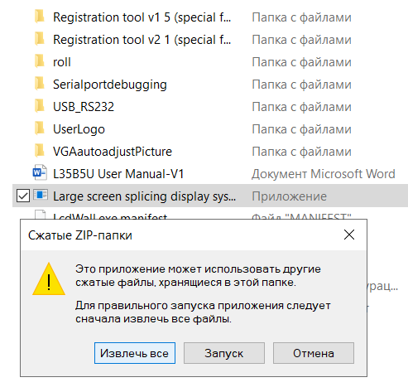

- Установите на ваш ПК драйвера, драйвера для вашей ОС, находящиеся в папке USB-RS232 и перезагрузите ваш компьютер!

Важно! Для ОС Windows 11 можно использовать драйвера от Windows 10

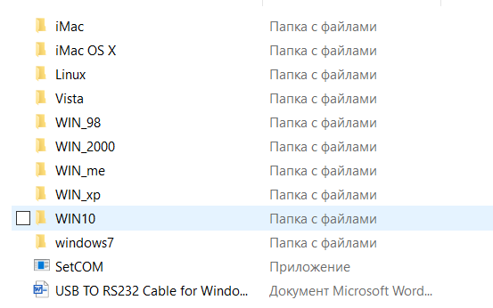
- Запустите приложение SetCOM

- После подключения всех кабелей и установки драйверов, запустите управляющее ПО на вашем ноутбуке.
- Выберете иконку Admin и введите пароль: 111111 (шесть единиц) и нажмите Login

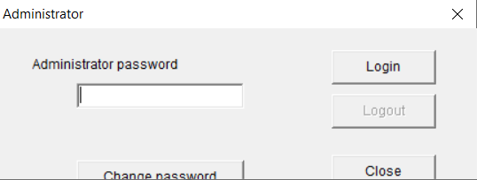

- После того как пароль будет принят, в левом нижнем углу изменится надпись с COM Closed на COM Open. Это означает, что всё подключено верно и можно переходить непосредственно к настройке видеостены. До появления надписи COM Open – дальнейшая настройка видеостены невозможна.
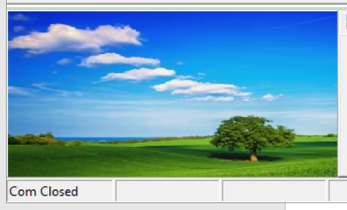

- Задайте формат видеостены. Для этого укажите количество дисплеев по горизонтали (row) и по вертикали (сol) и нажмите SET:
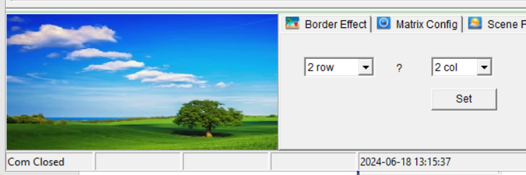

- Определите «кто есть кто» в вашей видеостене. Для этого, поочередно кликайте мышкой на каждую из панелей в интерфейсе ПО и нажимайте на иконку Remote с изображением пульта ДУ в интерфейсе ПО:

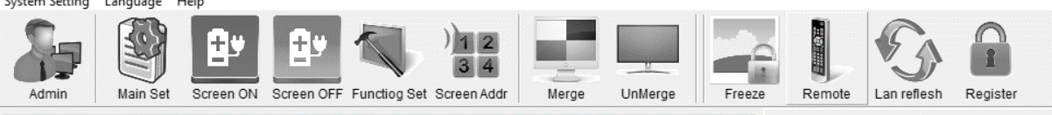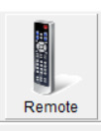

- После появления интерфейса пульта ДУ на экране ноутбука, нажмите кнопку Input.

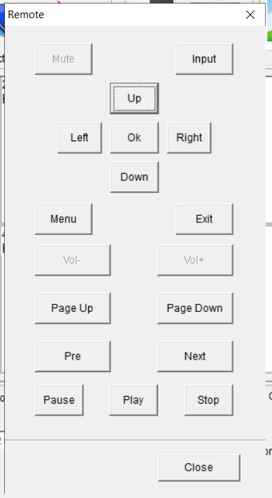

- После этого на экране одного из дисплеев отобразится меню выбора интерфейса для подключения источника видеосигнала.
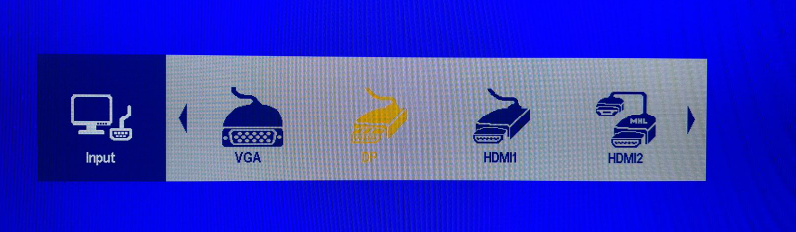

- Поочередно вызывая меню выбора интерфейсов на каждом из экранов, определите какой из дисплеев является первым (верхний левый экран видеостены) в вашей цепочке и выберите на нём интерфейс который вы используете для подключения ноутбука, например HDMI1. Для этого сначала нажмите на интерфейсе пульта ДУ кнопки Input -> Right -> Ok:
Важно! Также вы можете использовать для этих целей комплектный пульт ДУ. Для этого необходимо в порт RS232 IN подключить выносной приемник сигналом пульта ДУ (поставляется вместе с дисплеем). Подключая поочередно выносной приемник сигнала пульта ДУ к каждому дисплею, установите актуальный видеоинтерфейс для первого дисплея в цепочке и интерфейс DisplayPort для всех остальных.

- После выбора корректного входного видео интерфейса на первом дисплее, видеостена должна переключиться в режим демонстрации рабочего стола вашего ноутбука на каждом из дисплеев:
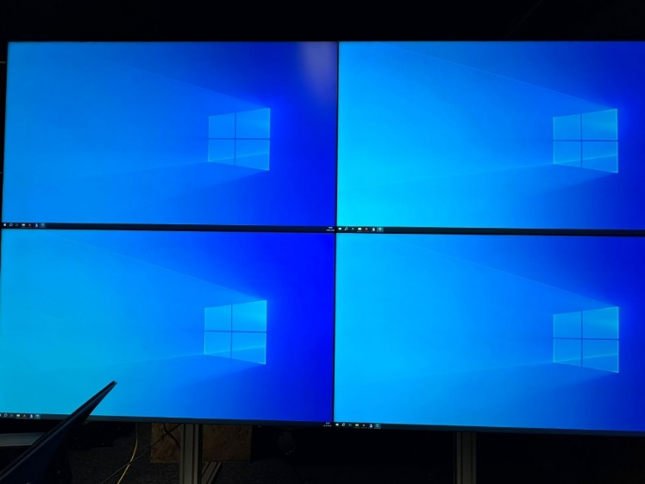
- Теперь вы должны синхронизировать физическое расположение каждого из дисплеев видеостены с его расположением в интерфейсе ПО.

Важно! Распределить порядок дисплеев надо до объединения их в видеостену.

- Выделите все дисплеи вашей видеостены в интерфейсе ПО (цвет всех дисплеев станет синим), нажмите кнопку Screen Addr, и нажмите кнопку Display Panel ID:
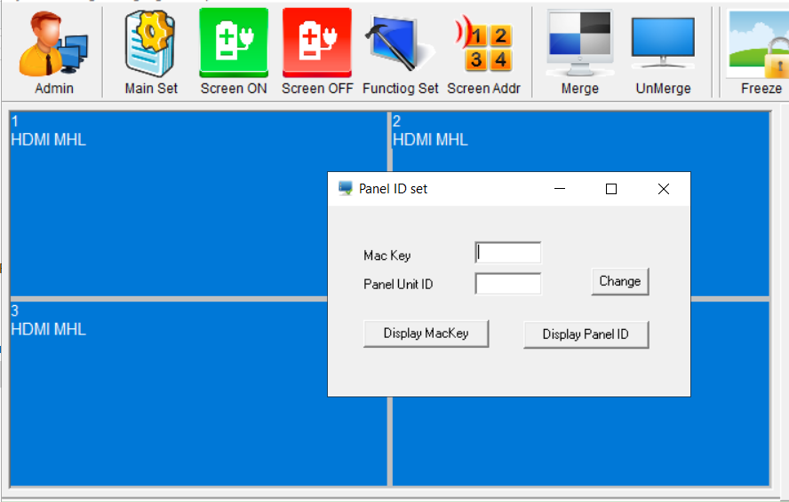

На ваших дисплеях отобразятся их текущие порядковые номера. Сфотографируйте или перепишите эти коды в блокнот.

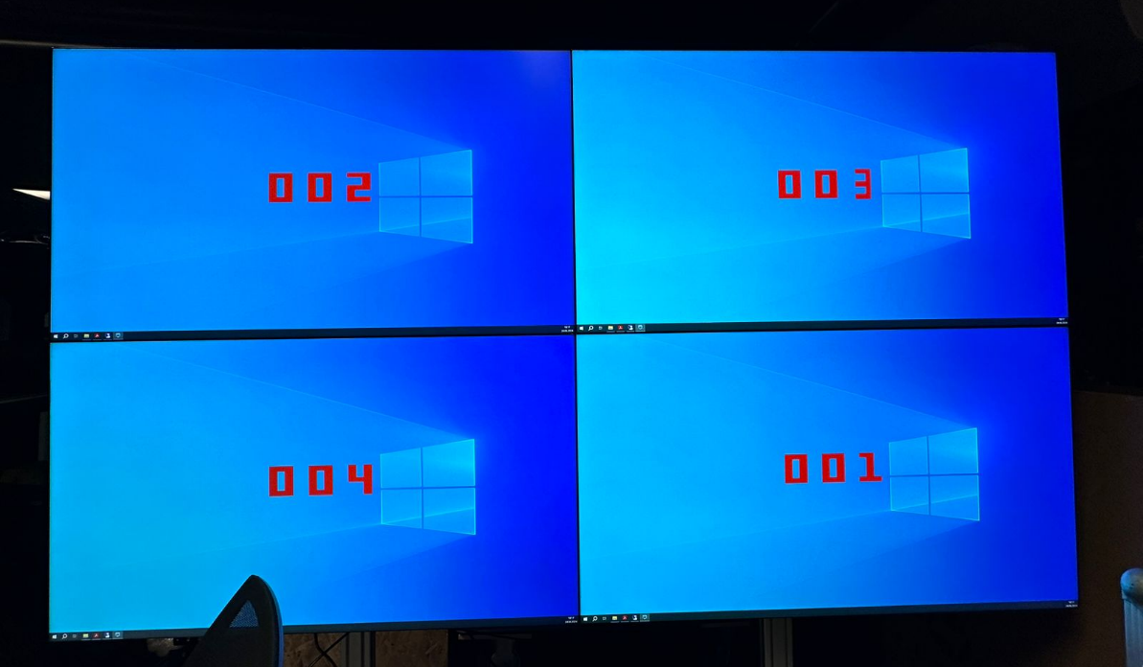

- При помощи ПО, вам необходимо привести фактическую нумерацию панелей к нумерации, указанной в ПО (т.п. верхняя левая панель – 1, верхняя правая – 2, нижняя лева – 3, нижняя правая – 4) Для этого выделить все дисплеи, нажать кнопку Screen Addr, и нажать кнопку Display MacKey:

- На всех каждом экране отобразиться уникальный код дисплея. Сфотографируйте или перепишите эти коды на бумагу:

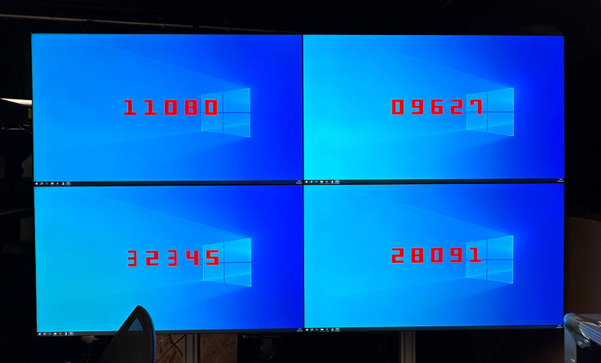

Важно! При каждом последующем нажатии на кнопку Display MacKey, номера будут генериться заново, ранее записанные перестанут работать.

- Используя полученные данные:

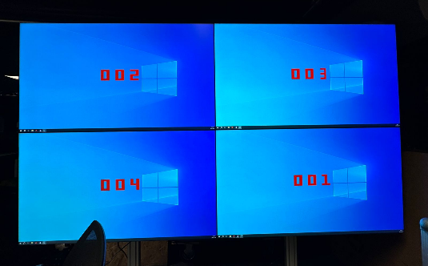
По очереди скорректируйте данные для каждого из дисплеев при помощи ПО. Для этого в меню Screen Addr сначала введите ранее записанный код дисплея (Mac Key), потом укажите его новый номер (Panel Unit ID) в видеостене и нажмите Change.
В нашем случае:
MAC Key 11080, Panel ID 1 -> Change,
MAC Key 09627, Panel ID 2 -> Change,
MAC Key 32345, Panel ID 3 -> Change,
MAC Key 28091, Panel ID 4 -> Change,

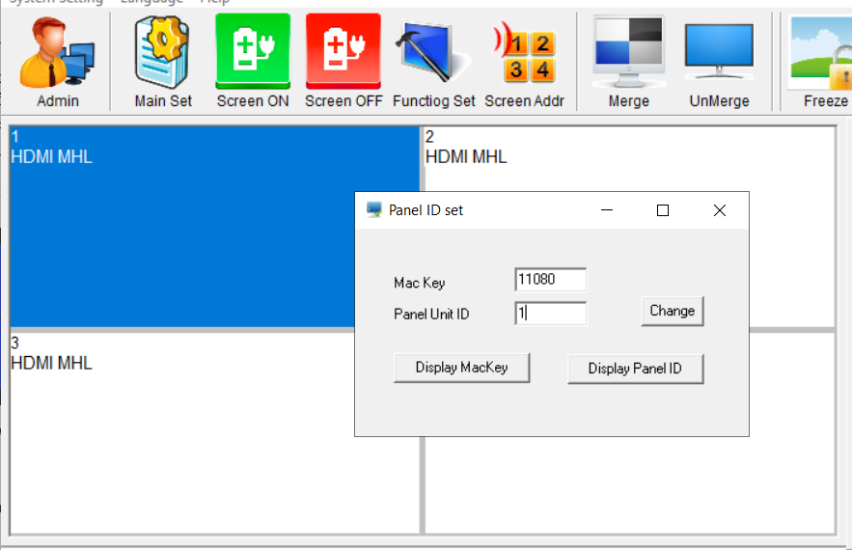
- После этого выделите все дисплеи в интерфейсе ПО, и нажмите Display Panel ID. Должно получиться вот так:
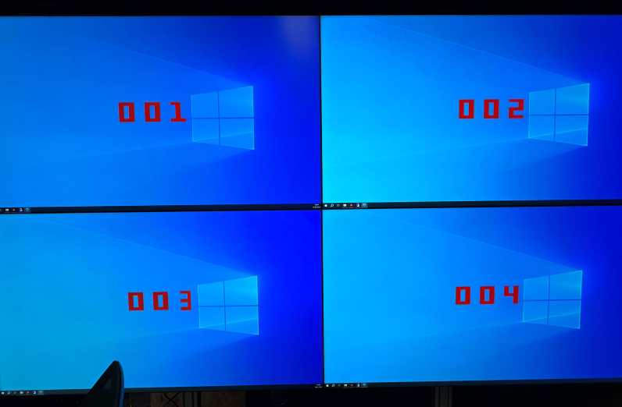
- Если номер, отображаемый на дисплее, не соответствует его номеру в интерфейсе ПО, повторите для данного дисплея шаги с 17 по 20.

- После того как корректировка номеров всех дисплеев была успешно произведена, выделите все дисплеи в интерфейсе ПО (кликните на все дисплеи удерживая Shift, или любым другим удобным методом) и нажмите на иконку Merge, после чего выбранные дисплеи будут объединены в видеостену:

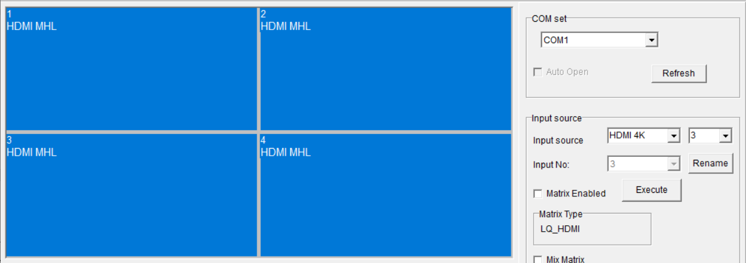

- После этого вам нужно повторно установить входящий интерфейс для всех дисплеев видеостены как это описано в пунктах 11-13.

- Финальный этап настройки видеостены – корректировка изображения с учетом толщины шва. Для этого выделите все дисплеи в интерфейсе ПО (это обязательно!), перейдите в настройку Border Effect, установите галочку напротив Border (mm), введите значение 10 для обоих параметров и нажмите Set:
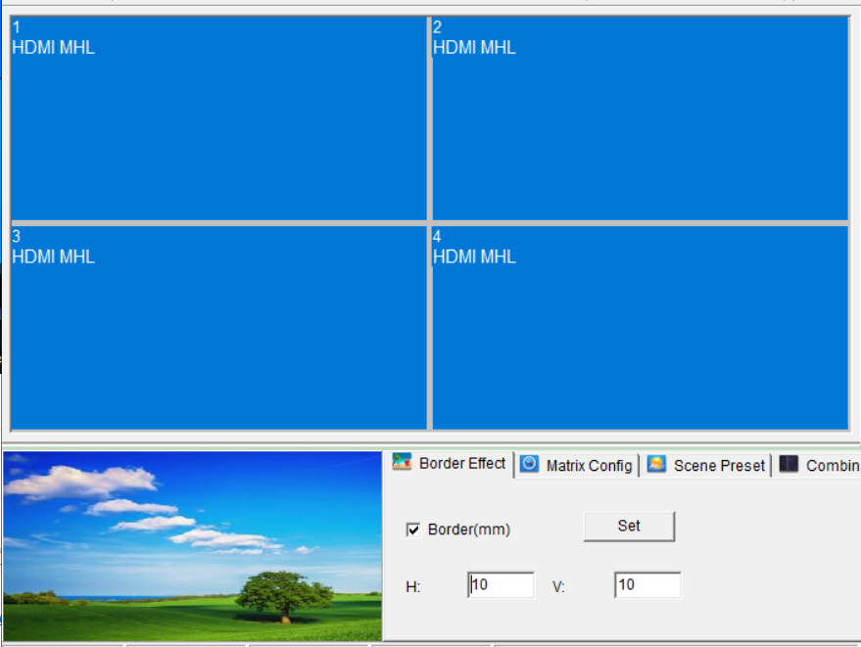

- При помощи любого тестового изображения убедитесь, что корректировка дала нужный эффект. При необходимости, повторите шаг 25 с измененными параметрами H и V:
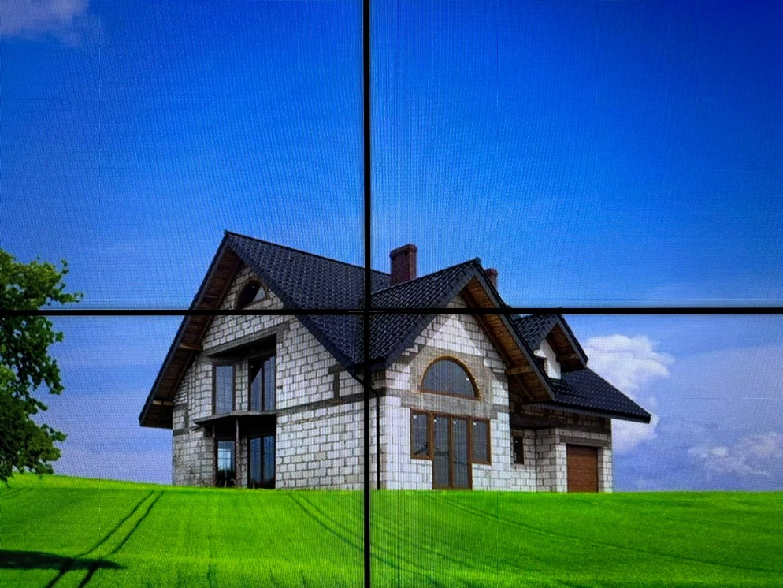

- Для финишной калибровки цветопередачи видеостены используйте функцию Color Adjust ПО:

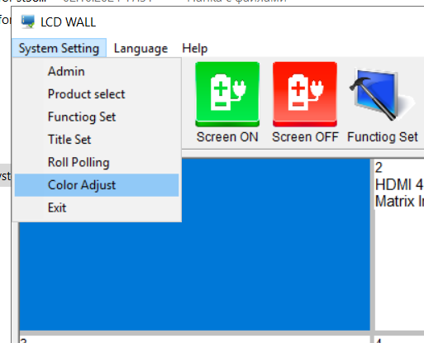

- Добейтесь максимального единообразия в цветопередаче дисплеев используя палитру ПО или индивидуальную регулировку насыщенности каждого из трех основных цветов (White Balance):

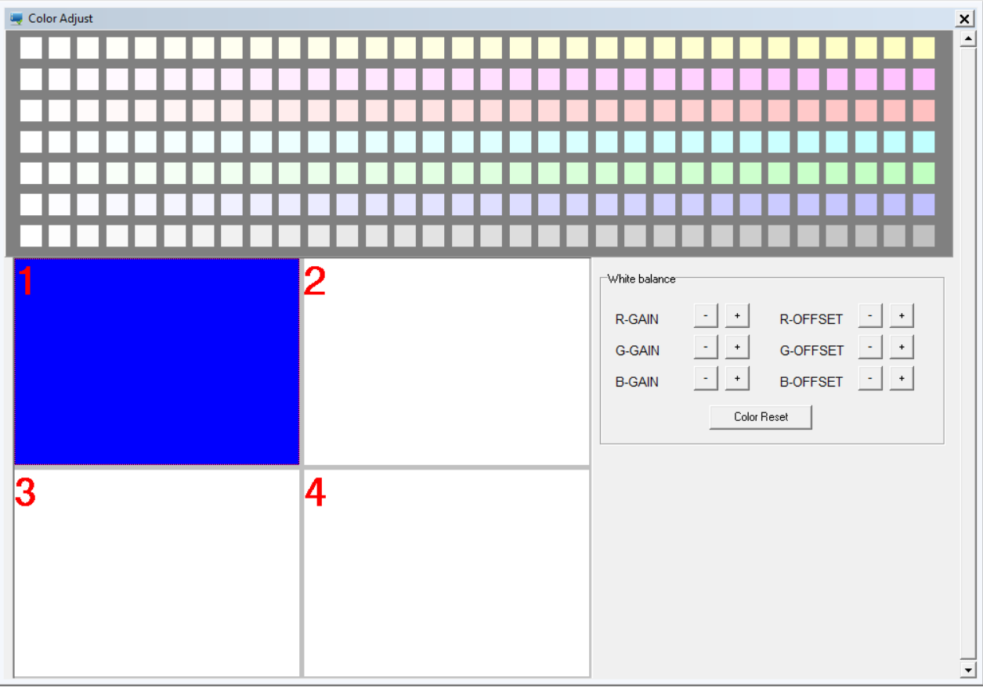

- Поздравляю! Настройка видеостены завершена.

